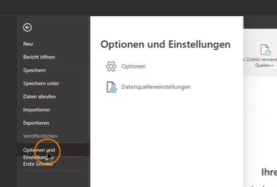

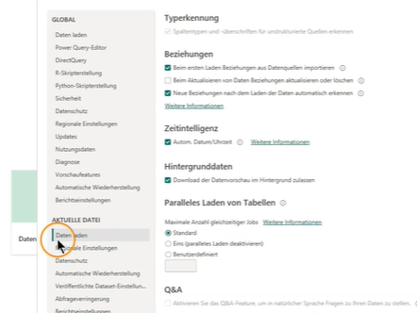

Beziehungen altindaki tikleri kaldiriyoruz. Bunlar kötü ayarlar degil ancak kendimiz yapmak icin

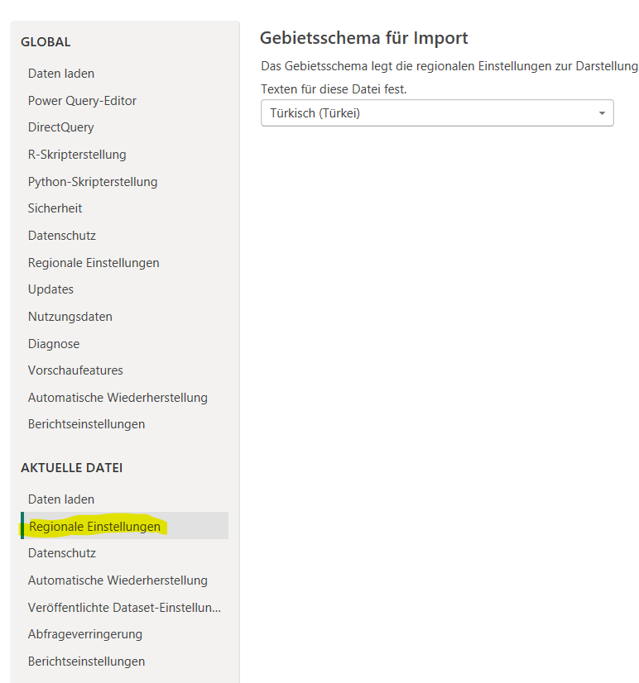

Son olarak veriler geldiginde csv gibi unveri tiplerini Power BI otomatik tanimlamasin. Sürecin nasil oldugunu görelim

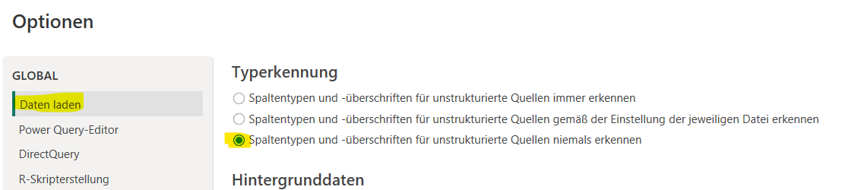

Ana ekran dili ve DAX formülleri icin kullanilan dil ayarlari

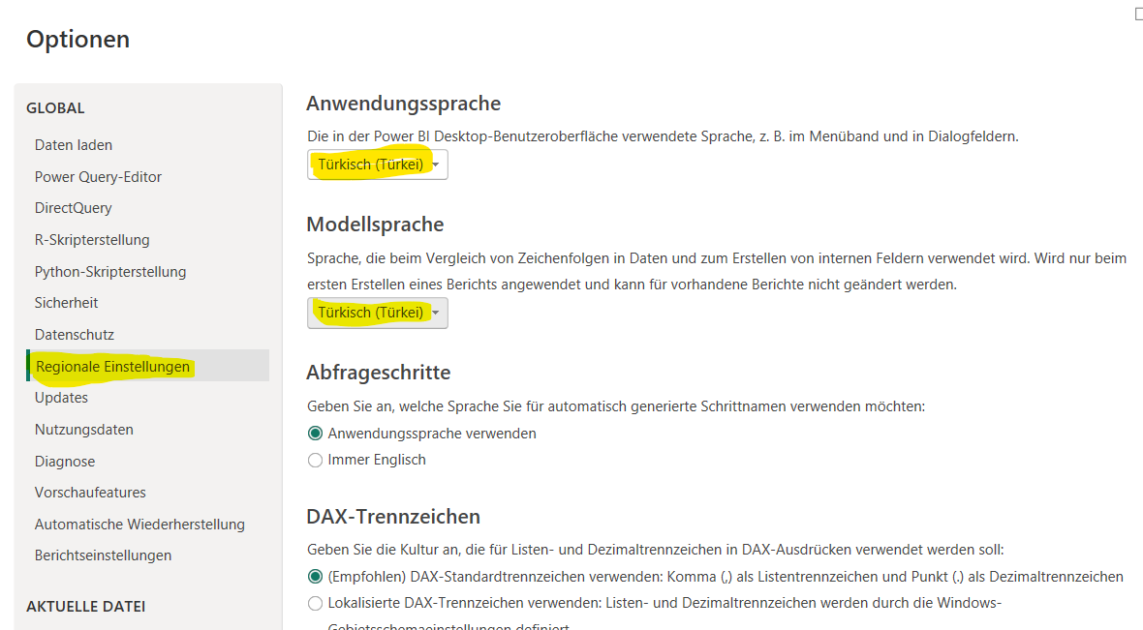

Nesne üzeri etkilesim

